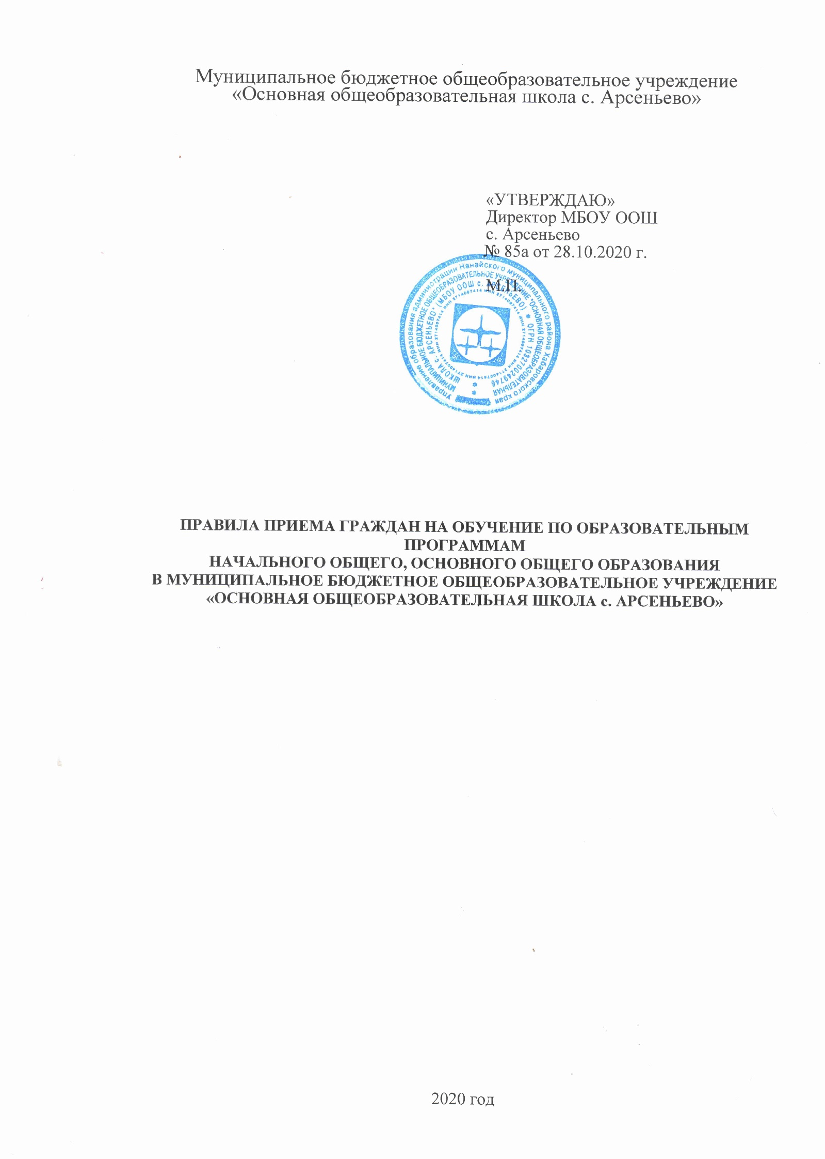

ПРАВИЛА
приема граждан в _Муниципальное бюджетное общеобразовательное учреждение «Основная общеобразовательная школа с. Арсеньево», далее (МБОУ ООШ с. Арсеньево)
полное наименование общеобразовательного учреждения в соответствии с Уставом
I. Общие положения.
1.1.Правила приема граждан в МБОУ ООШ с. Арсеньево,
наименование учреждения
реализующее основные общеобразовательные программы начального общего, основного общего образования, (далее - Правила) разработаны в целях соблюдения конституционных прав граждан на образование, исходя из принципов общедоступности и бесплатности начального общего, основного общего образования.
1.2.Правила устанавливают общий порядок приема граждан в
_________ МБОУ ООШ с. Арсеньево ____________________,
наименование учреждения
реализующее основные общеобразовательные программы начального общего, основного общего образования, и являются нормативно-правовым актом, изданным в соответствии с требованиями действующего законодательства в области образования и регулирующим нормы, не предусмотренные действующим законодательством.
1.3.Настоящие Правила разработаны в соответствии с:
- Законом Российской Федерации от 24.07.1998г. №124 "Об основных гарантиях прав ребенка в Российской Федерации»,
- Федеральным законом от 29.12.2012г. №273"Об образовании в Российской Федерации";
- Федеральным законом от 27.07.2006г. №152-ФЗ «О персональных данных»;
- Закон ХК от 30 октября 2013 года № 316 «О случаях и порядке организации индивидуального отбора при приёме (переводе)в государственные (муниципальные) ОО для получения основного общего и среднего общего образования с углубленным изучением отдельных учебных предметов или для профильного обучения;
- САНПИН 2.4.2821-10 «Санитарно-эпидемиологическими требованиями к условиям и организации обучения, содержания в общеобразовательных организациях»
II. Общие правила приема граждан в МБОУ ООШ с. Арсеньево
2.1.В МБОУ ООШ с. Арсеньево на ступени начального общего, основного общего образования принимаются граждане, проживающие на территории, закрепленной за с. Арсеньево, с. Уни, и имеющие право на получение образования соответствующего уровня.
2.2. В МБОУ ООШ с. Арсеньево в первую очередь обеспечивает прием граждан, проживающих с родителями (законными представителями) на территории, закрепленной за образовательным учреждением.
Закрепленным лицам может быть отказано в приеме по причине отсутствия свободных мест в учреждении.
В случае отказа в предоставлении места в учреждении родители (законные представители) для решения вопроса об устройстве ребенка в другое учреждение обращаются в управление образования администрации Нанайского муниципального района.
При приеме граждан в МБОУ ООШ с. Арсеньево между родителями (законными представителями) граждан и образовательным учреждением заключается договор, в котором регламентируется ответственность сторон во время образовательного процесса и вне его.
2.3. Количество классов и количество обучающихся в МБОУ ООШ с. Арсеньево определяется в зависимости от числа поданных заявлений и условий, созданных для осуществления образовательного процесса, с учетом санитарных норм и контрольных нормативов, указанных в лицензии на правоведения образовательной деятельности.
2.4. Прием закрепленных лиц в учреждение осуществляется без вступительных испытаний (процедур отбора).
2.5. Прием граждан в учреждение осуществляется по личному заявлению родителей (законных представителей) ребенка при предъявлении документа, удостоверяющего личность по форме согласно приложения к настоящим Правилам. Срок подачи заявлений о приеме в образовательное учреждение устанавливается настоящими Правилами.
Заявление о приеме в учреждение регистрируется в журнале приема заявлений.
Учреждение может осуществлять прием указанных заявлений в форме электронного документа с использованием информационно-телекоммуникационных сетей общего пользования.
2.6. Зачисление граждан в МБОУ ООШ с. Арсеньево оформляется приказом директора учреждения в сроки, установленные настоящими Правилами. Руководитель ОО издает распорядительный акт о приеме на обучение детей в течение 3 рабочих дней после завершения приема заявлений о приеме на обучение в первый класс, в течение 5 рабочих дней после приема заявления о приеме на обучение для остальных.
2.7. При приеме учащихся образовательное учреждение обязано ознакомить его и (или) его родителей (законных представителей) с уставом учреждения, лицензией на правоведения образовательной деятельности, со свидетельством о государственной аккредитации учреждения, основными образовательными программами, реализуемыми учреждением, и другими документами, регламентирующими организацию и осуществление образовательной деятельности, правами и обязанностями обучающихся.
Факт ознакомления родителей (законных представителей) ребенка, в том числе через информационные системы общего пользования, с лицензией на осуществление образовательной деятельности, свидетельством о государственной аккредитации учреждения, уставом учреждения фиксируется в заявлении о приеме и заверяется личной подписью родителей (законных представителей) ребенка.
Подписью родителей (законных представителей) обучающегося фиксируется также согласие на обработку их персональных данных и персональных данных ребенка в порядке, установленном законодательством Российской Федерации.
2.8. С целью ознакомления родителей (законных представителей) обучающихся с уставом учреждения, лицензией на осуществление образовательной деятельности, со свидетельством о государственной аккредитации учреждения, распорядительным актом о закрепленной территории, другими документами, регламентирующими организацию образовательного процесса, учреждение размещает копии указанных документов на информационном стенде и в сети Интернет на официальном сайте учреждения.
2.9. При отсутствии документов, подтверждающих уровень образования гражданина (в случае утраты документов, обучения за рубежом и др.), образовательное учреждение определяет уровень освоения общеобразовательных программ с помощью промежуточной (диагностической) аттестации. Порядок её проведения устанавливает образовательное учреждение.
2.10. Дети с ограниченными возможностями здоровья принимаются на обучение по адаптированной основной общеобразовательной программе только с согласия их родителей (законных представителей) и на основании рекомендаций психолого-медико-педагогической комиссии.
3. Прием граждан на ступень начального общего образования
3.1. С целью проведения организованного приема в первый класс закрепленных лиц учреждение в течении 10 дней с момента издания распорядительного акта размещает на информационном стенде, на официальном сайте учреждения, в средствах массовой информации (в том числе электронных), информацию о количестве свободных мест в первых классах для приема детей, не зарегистрированных на закрепленной территории; не позднее 5 июля.
3.2.Запись детей в первые классы, проживающих на территории, закрепленной за с. Арсеньево, с. Уни, начинается 1апреля и завершается 30 июня текущего года.
Для детей, не зарегистрированных на закрепленной территории, прием заявлений в первый класс начинается с 6 июля текущего года до момента заполнения свободных мест, но не позднее 5 сентября текущего года.
Учреждения, закончившие прием в первый класс всех детей, зарегистрированных на закрепленной территории, вправе осуществлять прием детей, не зарегистрированных на закрепленной территории, ранее 6 июля.
3.3. В заявлении родителями (законными представителями) ребенка указываются следующие сведения о ребенке:
а) фамилия, имя, отчество (последнее - при наличии);
б) дата и место рождения;
в) фамилия, имя, отчество (последнее - при наличии) родителей (законных представителей) ребенка;
г) адрес места жительства ребёнка, его родителей (законных представителей);
д) контактные телефоны родителей (законных представителей).
Примерная форма заявления (Приложение №1) размещается на информационном стенде и официальном сайте Школы в сети «Интернет»
3.4. Родители (законные представители) ребенка предъявляют оригинал и копию свидетельства о рождении ребенка или документ, подтверждающий родство заявителя, оригинал и копию документа о регистрации по месту жительства на закрепленной территории или по месту пребывания на закреплённой территории.
3.5. Родители (законные представители) детей имеют право по своему усмотрению представлять другие документы, в том числе медицинское заключение о состоянии здоровья ребенка.
3.6.В первый класс принимаются дети, достигшие к 1 сентября учебного года возраста не менее 6 лет 6 месяцев, при отсутствии противопоказаний по состоянию здоровья, но не позже достижения ими возраста 8 лет. В других случаях решения принимаются индивидуально.
3.7.Зачисление в первый класс детей в возрасте менее 6 лет 6 месяцев осуществляется по заявлению родителей (законных представителей), с разрешения управления образования администрации Нанайского муниципального района, на основании положительного заключения психолого – медико - педагогической комиссии о готовности ребенка к обучению.
Обучение детей, не достигших 6 лет 6 месяцев к началу учебного года, проводится с соблюдением всех гигиенических требований по организации обучения детей шестилетнего возраста.
3.8.В первый класс образовательного учреждения зачисляются все дети, достигшие школьного возраста, независимо от уровня их подготовки.
3.9.При приеме детей в первый класс не допускается проведение испытаний (экзаменов, тестирования, собеседований и т.п.), направленных на выявление уровня готовности ребенка к школе.

3.10. На каждого ребенка, зачисленного в учреждение, заводится личное дело, в котором хранятся все сданные при приеме и иные документы.

3.11. Родители (законные представители) детей, являющихся иностранными гражданами или лицами без гражданства, дополнительно предъявляют документ, подтверждающий родство заявителя (или законность представления прав ребёнка), и документ, подтверждающий право заявителя на пребывание в Российской Федерации.

Иностранные граждане и лица без гражданства все документы представляют на русском языке или вместе с заверенным в установленном порядке переводом на русский язык.
4.Категории граждан, имеющие право на первоочередной прием на свободные места в образовательной организации:

При приеме граждан, проживающих на закрепленной за образовательной организацией, реализующей программу начального общего образования, территории, преимущественным правом обладают граждане, имеющие право на первоочередной прием на свободные места в образовательной организации:
- дети сотрудника полиции;
- дети сотрудника полиции, погибшего (умершего) вследствие увечья или иного повреждения здоровья, полученных в связи с выполнением служебных обязанностей;
- дети сотрудника полиции, умершего вследствие заболевания, полученного в период прохождения службы в полиции;
- дети гражданина Российской Федерации, уволенного со службы в полиции вследствие увечья или иного повреждения здоровья, полученных в связи с выполнением служебных обязанностей и исключивших возможность дальнейшего прохождения службы в полиции;
- дети гражданина Российской Федерации, умершего в течение одного года после увольнения со службы в полиции вследствие увечья или иного повреждения здоровья, полученных в связи с выполнением служебных обязанностей, либо вследствие заболевания, полученного в период прохождения службы в полиции, исключивших возможность дальнейшего прохождения службы в полиции;
- дети, находящиеся (находившиеся) на иждивении сотрудника полиции, гражданина Российской Федерации, указанных в пунктах 1-5 части 6 статьи 46 Федерального закона от 07.02.2011 № 3-ФЗ «О полиции»;
- дети сотрудника, имеющего специальные звания и проходящего службу в учреждениях и органах уголовно-исполнительной системы, федеральной противопожарной службе Государственной противопожарной службы, органах по контролю за оборотом наркотических средств и психотропных веществ и таможенных органах Российской Федерации (далее – сотрудник);
- дети сотрудника, погибшего (умершего) вследствие увечья или иного повреждения здоровья, полученных в связи с выполнением служебных обязанностей;
- дети сотрудника, умершего вследствие заболевания, полученного в период прохождения службы в учреждениях и органах уголовно-исполнительной системы, федеральной противопожарной службе Государственной противопожарной службы, органах по контролю за оборотом наркотических средств и психотропных веществ и таможенных органах Российской Федерации;
- дети гражданина Российской Федерации, уволенного со службы в учреждениях и органах вследствие увечья или иного повреждения здоровья, полученных в связи с выполнением служебных обязанностей и исключивших возможность дальнейшего прохождения службы в учреждениях и органах уголовно-исполнительной системы, федеральной противопожарной службе Государственной противопожарной службы, органах по контролю за оборотом наркотических средств и психотропных веществ и таможенных органах Российской Федерации;
- дети гражданина Российской Федерации, умершего в течение одного года после увольнения со службы в учреждениях и органах уголовно-исполнительной системы, федеральной противопожарной службе Государственной противопожарной службы, органах по контролю за оборотом наркотических средств и психотропных веществ и таможенных органах Российской Федерации вследствие увечья или иного повреждения здоровья, полученных в связи с выполнением служебных обязанностей, либо вследствие заболевания, полученного в период прохождения службы в учреждениях и органах, исключивших возможность дальнейшего прохождения службы в учреждениях и органах;
- дети, находящиеся (находившиеся) на иждивении сотрудника, гражданина Российской Федерации, указанных в пунктах 1-5 части 14 статьи 3 Федерального закона от 30.12.2012 № 283-ФЗ «О социальных гарантиях сотрудникам некоторых федеральных органов исполнительной власти и внесении изменений в отдельные законодательные акты Российской Федерации», а также дети военнослужащих по месту жительства их семей;
- дети военнослужащих при изменении места военной службы, дети граждан, проходящих военную службу по контракту, а также при увольнении с военной службы по достижении ими предельного возраста пребывания на военной службе, состоянию здоровья или в связи с организационно-штатными мероприятиями, в образовательные организации, ближайшие к новому месту военной службы или месту жительства.

5. Прием граждан на ступень основного общего образования
4.1. В 5 классы МБОУ ООШ с. Арсеньево принимаются все обучающиеся в учреждении, освоившие программу предыдущего уровня.
Заявления от родителей (законных представителей) обучающихся, завершивших обучение на ступени начального общего образования, о приеме детей на ступень основного общего образования этого же учреждения не требуются. В данном случае прием на ступень основного общего образования осуществляется посредством издания приказа руководителя учреждения о переводе обучающихся в пятый класс.

6. Прием граждан в 1-9 классы при переводе из другого учреждения
5.1 Обучающиеся имеют право на перевод в другое образовательное учреждение, реализующее общеобразовательную программу соответствующего уровня.
5.2. Перевод обучающихся в другое образовательное учреждение производится по письменному заявлению родителей (законных представителей), в котором указывается, куда выбывает несовершеннолетний. Образовательное учреждение после выбытия обучающегося должно получить подтверждение (справку) о приеме данного обучающегося в другое образовательное учреждение.
5.3. При переводе из другого учреждения прием заявлений и зачисление в учреждение возможно в течение всего учебного года, исключая период государственной (итоговой) аттестации.
5.4. Для зачисления в 1-9 классы при переводе обучающегося из другого учреждения его родители (законные представители) представляют в образовательное учреждение следующие документы:
-заявление о зачислении в соответствующий класс;
-оригинал и копию свидетельства о рождении ребенка (паспорта ребенка);
-личное дело обучающегося;
-ведомость текущих оценок обучающегося, заверенную печатью учреждения, в котором он обучался ранее;
-оригинал и копию документа о регистрации ребенка по месту жительства на закрепленной территории.
Родители (законные представители) детей имеют право по своему усмотрению представлять другие документы, в том числе медицинское заключение о состоянии здоровья ребенка.
5.5. Зачисление детей в 1-9 классы при переводе из другого учреждения оформляется приказом директора учреждения в день подачи заявления.
7. Прием граждан в специальные (коррекционные) классы.
6.1.Перевод обучающихся на обучение по программе специальной (коррекционной) школы VII-VIII вида осуществляется только с согласия родителей (законных представителей), на основании заявления, заключения психолого-медико-педагогической комиссии, решения педагогического совета школы. Перевод обучающихся оформляется приказом директора учреждения.
6.2. Перевод обучающихся на обучение по программе специальной (коррекционной) школы VII-VIII вида возможен в течение всего учебного года.
6.3. Прием обучающихся в специальные (коррекционные) классы VII-VIII вида осуществляется с согласия родителей (законных представителей), на основании заявления, заключения психолого-медико-педагогической комиссии, приказа управления образования.

Н.Б. Токарская

№__ «__»__________20__г.
номер и дата регистрации
Приказ №__«__»__________20__г.
о зачислении гражданина в образовательное учреждение

Директору МБОУ ООШ
с. Арсеньево
Токарской Н.Б.
от __________________________
____________________________
проживающей (его) по адресу
__________________________
__________________________ тел. ___________________

Заявление.

Прошу принять моего ребенка________________________________________________в____класс______
^{(фамилия, имя, отчество).}
___________________________________________________________________________________________________________________
(дата рождения, место рождения)
Адрес регистрации ребёнка по месту жительства
_____________________________________________________________________________
_____________________________________________________________________________
Сведения о родителях (законных представителях) ребёнка:
Мать ребёнка:
ФИО_________________________________________________________________________
Контактный телефон___________________________________________________________
Отец ребёнка:
ФИО_________________________________________________________________________
Контактный телефон___________________________________________________________
Приложение:
1. Копия свидетельства о рождении ребёнка;
2. Копия документа, устанавливающего место жительства.
С лицензией на осуществление образовательной деятельности МБОУ ООШ с.Арсеньево, свидетельством о государственной аккредитации МБОУ ООШ с.Арсеньево, Уставом МБОУ ООШ с.Арсеньево, с образовательными программами, реализуемыми в МБОУ ООШ с.Арсеньево и другими документами, регламентирующими организацию и осуществление образовательной деятельности, права и обязанности обучающихся, ознакомлена (ен).
___________________ _____________________
число подпись

Согласен (на) на обработку своих персональных данных и персональных данных ребенка в порядке, установленном Федеральным законом от 27.07.2006 № 152 ФЗ «О персональных данных»
___________________ _____________________
число подпись
На основании статьи 14 Федерального закона от 29.12.2012 № 273 –ФЗ «ОБ образовании в Российской Федерации» прошу организовать для моего ребёнка обучение на русском языке и изучение русского языка и литературного чтения на родном русском языке.
___________________ _____________________
число подпись

Директору МБОУ ООШ
№__ «__»__________20__г.
номер и дата регистрации
Приказ № «__»__________20__г.
Об отчислении гражданина из образовательного учреждения

с. Арсеньево
Токарской Н. Б.
от __________________________
____________________________
проживающей (его) по адресу
__________________________
__________________________
тел.________________________

Заявление.
Прошу отчислить из ___ класса МБОУ ООШ с. Арсеньево моего(ю) сына (дочь) ______________________________________________________
(фамилия, имя, отчество полностью)
__________________________________________________________________
^{(дата и место рождения)}
Отец______________________________________________________________
__________________________________________________________________
(фамилия, имя, отчество полностью, место работы, должность, контактный телефон)
Мать ____________________________________________________________________________________________________________________________________
(фамилия, имя, отчество полностью, место работы, должность, контактный телефон)
__________________________________________________________________
(наименование принимающей организации, населённый пункт)
_______________ _________________________________________
^{(дата)} ^{(подпись)} ^{(расшифровка)}

